Муниципальное автономное общеобразовательное учреждение
г. Новосибирска “Гимназия №12”

Исследовательский проект
на тему:
«Гальванопластика»

Выполнил:
ученик 9 «Е» класса
Деркач Егор

Руководитель:
Учитель химии
Чернова Елена Юрьевна

г. Новосибирск
2021

Оглавление
Введение 3
Глава 1.Теоретическая часть 4
1.1.Понятие о гальванопластике 4
1.2 Устройство гальванической установки 4
1.3 Техника безопасности………………………………………………………....5
Глава 2. Практическая часть 5
2.1 Приготовление электролита ……………………………………………….…6
2.2 Подготовка изделия к меднению …………………………………………….6
2.3 Сборка гальванической установки …………………………………………..7
2.4 Осаждение меди ………………………………………………………………7
2.5 Вывод по эксперименту……………………………………………………….7
Заключение ……..8
Вывод 8
Список литературы 8
Приложение…………………………………………………………………....9-16

Введение:
Гальванопластика — это раздел гальванотехники, посвященный формообразованию из цветного металла путем его осаждения из специального раствора (электролита) под воздействием электрического тока. Проще говоря, гальванопластика — это технология получения металлических изделий или точных металлических копий предметов.
Актуальность В наши дни множество металлических предметов покрывают никелем или хромом для защиты от коррозии. Металлические (и не только) украшения создают с помощью меди или никеля. Всё вышеперечисленное создаётся при помощи раздела гальванотехники- гальванопластики.
Гипотеза: Использование технологии осаждения металла на диэлектрической поверхности возможно в домашних условиях.

Цель: Освоение гальванической технологии в домашних условиях. Создание украшения из диэлектрического материала (лист цинерарии).

Задачи:
- Изучить технологию гальванопластики;
- Изготовить медный электролит;
- Собрать гальваническую установку;
- Провести меднение материала;

Глава 1. Теоретическая часть
1.1 Понятие о гальванопластике
Гальванопластика – способ изготовления разнообразных изделий, в процессе которого выделяющийся при электролизе металл пластически воспроизводит форму поверхности, на которой осаждается. Сущность метода заключается в погружении покрываемых изделий в водный раствор электролита, главным компонентом которого являются сернокислые соли или другие растворимые соединения металлопокрытия.

Покрываемые изделия контактируют с отрицательным полюсом источника постоянного тока, то есть являются катодами. Анодами обычно служат пластины или прутки из того металла, которыми покрывают изделия. Они контактируют с положительным полюсом источника постоянного тока и при прохождении электрического тока растворяются, компенсируя убыль ионов, разряжающихся на покрываемых изделиях. Происходящие процессы схематично изображены на рисунке (См. приложение №1)

1.2 Устройство гальванической установки
Гальванопластические работы проводят в ванночках. Емкость ванночек определяется объемом тех предметов, которые покрывают металлом.
В качестве ванн можно использовать стеклянные, керамические, пластмассовые сосуды.
Для осуществления электролиза понадобится источник постоянного тока низкого напряжения. Для этого я использовал лабораторный блок питания с регулируемым напряжением 1,2-12В.
В качестве источников меди я использовал медные пластины. Заготовку (катод) и электрод (анод) укрепляют в ванночке на подвесках, металлический электрод - на проводе так, чтобы место соприкосновения провода и электрода не касалось электролита. Заготовка подвешивается на проволоке или проводе, которые могут касаться электролита. Из-за этого провод или проволока должны быть медными или из того же металла, что и анод.
Анодом для гальванопластической ванны служит металлическая пластина, тип металла которой, зачатую зависит от электролита (для осаждения меди – медь). Анод подключается к положительному полюсу источника тока.
Покрываемое изделие предварительно делают электропроводным, покрывая слоем материала, проводящего электрический ток. Этот слой и присоединяют к отрицательному полюсу источника тока. Схема гальванической установки (см. Приложение №2)

1.3 Техника безопасности
- Токсичность большинства реагентов для человека относительно невысока, но всё же при работе с медным купоросом, серной кислотой и прочими веществами стоит одеть резиновые перчатки, очки и фартук.
- При осаждении металла может выделяется немного газообразного водорода, который взрывоопасен в больших количествах. Ванночка должна находиться в проветриваемом помещении или на подоконнике.
- Сборку гальванопластической установки нужно проводить с выключенным источником питания. Небольшие токи – человеку не навредят, а вот приборы испортить могут.
- Хранить электролит в закрытой ёмкости, чтобы вода, которая есть в его составе, не испарялась.
- Необходимо иметь под рукой ёмкость с водой. При попадании электролита на руку нужно срочно промыть водой.

Глава 2. Практическая часть
Цель: Провести эксперимент, направленный на меднение диэлектрического материала в домашних условиях. В случае успеха продолжить работать с диэлектрическими материалами.
Задачи:
- Изготовить медный электролит;
- Подготовить изделие к меднению
- Собрать гальваническую установку;
- Провести меднение материала.
- Сделать вывод.

2.1 Приготовление электролита
Для гальванистического меднения я использовал сернокислый электролитический раствор.
Состав электролита:
- CuSO₄*5H₂O — 50г
- H₂O (дистиллированная) — 250мл
- H₂SO₄ (96%) — 7мл

- В сосуд добавляем 50г медного купороса (CuSO₄*5H₂O);
- Добавляем 250мл дистиллированной воды;
- Хорошо перемешиваем, чтобы весь купорос растворился в воде;
- К полученному раствору добавляем 7мл концентрированной серной кислоты (H₂SO₄);
- Перемешиваем ещё раз;
- Электролит готов.

2.2 Подготовка изделия к меднению
Листья, ветки и другие части растений являются диэлектриками, поэтому необходимо создать токопроводящий слой на его поверхности. Для этого я использовал специальный токопроводящий графитовый спрей, который можно приобрести в магазине радиоэлектроники. Спрей необходимо наносить в несколько слоёв с перерывом в 10-30 минут, для того чтобы графит лёг на поверхность равномерным слоем. (см. Приложение №4)

2.3 Сборка гальванической установки
В качестве гальванической ванночки я использую мерный стаканчик объёмом 250 мл. Источниками меди служат 2 медные пластинки длиной которые закрепляются на стаканчике при помощи двух медных проволок. Для закрепления изделия я использовал ещё одну медную проволоку и установил её по центу ёмкости, между двумя пластинами. Заливаем в нашу ёмкость электролит. После этого подключаем полученную установку к источнику питания. Минус (катод) подключаем к проволоке, которая держит наше изделие, а плюс (анод) к медной пластине, но так как мы используем две пластины, необходимо соединить их ещё одним проводом. Заливаем в нашу ёмкость электролит. Гальваническая установка готова к эксплуатации. (см. Приложение №5)

2.4 Осаждение меди
После полной сборки гальванической установки, я приступил к процессу осаждения меди на наше изделие. Лист должен контактировать с катодом, поэтому я закрепил его на медной проволоке, подвесил на держатель и опустил в электролит. На источнике тока я установил необходимое напряжение в 1В, сила тока устанавливается из расчёта 2A/дм ², для наших изделий — это примерно 300mA. Включаю источник тока и наблюдаю. (см. Приложение № 6)
Гальваника — долгий процесс, для полного покрытия медью наших изделий понадобится 1-1.5 часа.
Наблюдения:
- Через 15 минут после запуска процесса можно увидеть, что наш листик сверху начинает покрываться небольшим слоем меди. Продолжаем процесс.
- Через 30 минут лист примерно на половину был покрыт медью. Продолжаем процесс.
- Через 1,5 часа изделие полностью покрылось слоем меди.
(см. Приложение 7,8,9)

2.5 Вывод по эксперименту:
Вывод по эксперименту: Проведя 1 эксперимент, я выяснил, что наша установка находится в рабочем состоянии, поэтому продолжаем наш эксперимент и омедним другие изделия (листочек на проволоке).
Вывод:
Изучив теорию по теме своего исследования, изготовив специальные материалы и проведя эксперимент, я убедился, что как покрытие медью диэлектрических материалов (и не только), так и гальванопластика в целом, при соблюдении техники безопасности, возможно в домашних условиях.

Заключение:
В будущем я планирую изучить такие приёмы гальванотехники, как электрохимическая полировка, патинирование, никелирование и другие.

Список литературы:
- Сайт «Met-all.org»: «Гальваника своими руками в домашних условиях: технология и оборудование» http://met-all.org/obrabotka/himicheskaya/galvanika-domashnih-usloviyah-svoimi-rukami-hromirovanie-mednenie.html
- Сайт «Википедия»: «Гальванотехника» ru.wikipedia.org/wiki/Гальванотехника
- Н.В. Одноралов. Гальванопластика дома. Журнал «Сделай сам»,»2,1990
- Б.С.Якоби. Работы по электрохимии. Сборник статей и материалов под ред. Акад.А.Н.Фрумкина. Изд. АН СССР, 1957
- PDF- документ «Восстановление металлов»
http://ea.donntu.org:8080/jspui/bitstream/123456789/27389/13/СПОСОБЫ%20ВОССТАНОВЛЕНИЯ%209.pdf

Приложение:

Приложение №1.Процессы, происходящие при гальванопластике.
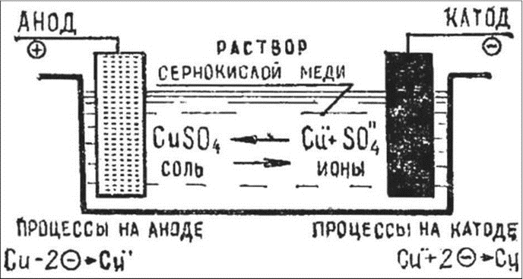

Приложение №2. Схема гальванической установки.
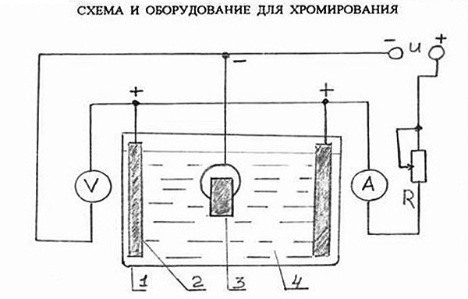
- Гальваническая ванночка;
- Медные пластины;
- Изделие;
- Электролит.

Приложение №3. Состав и приготовление электролита.

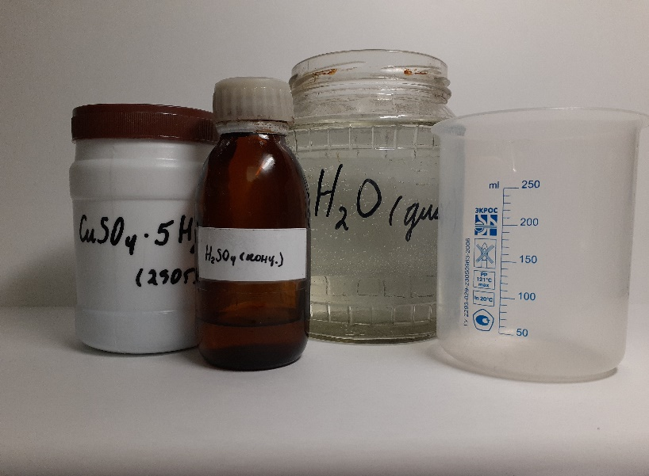
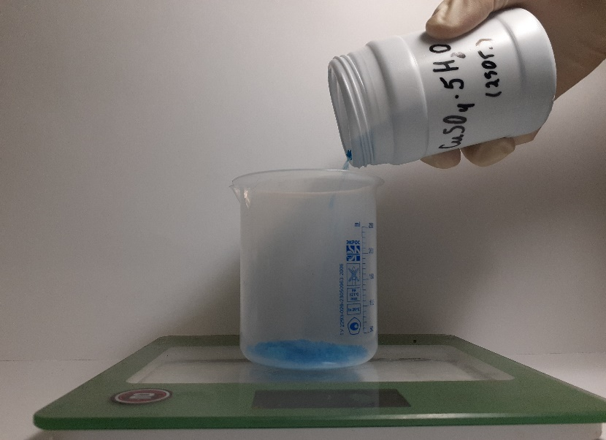
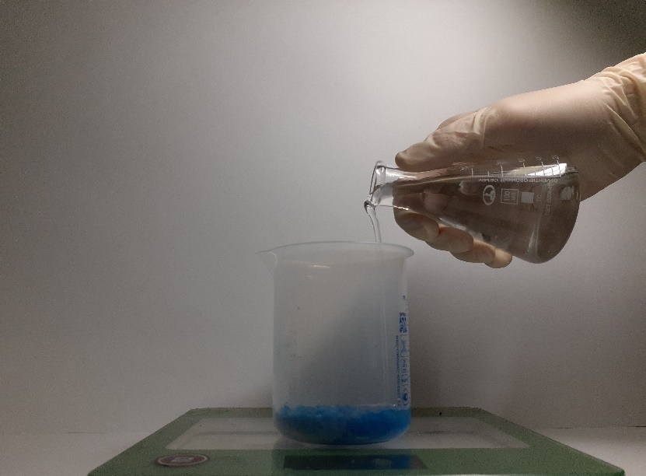
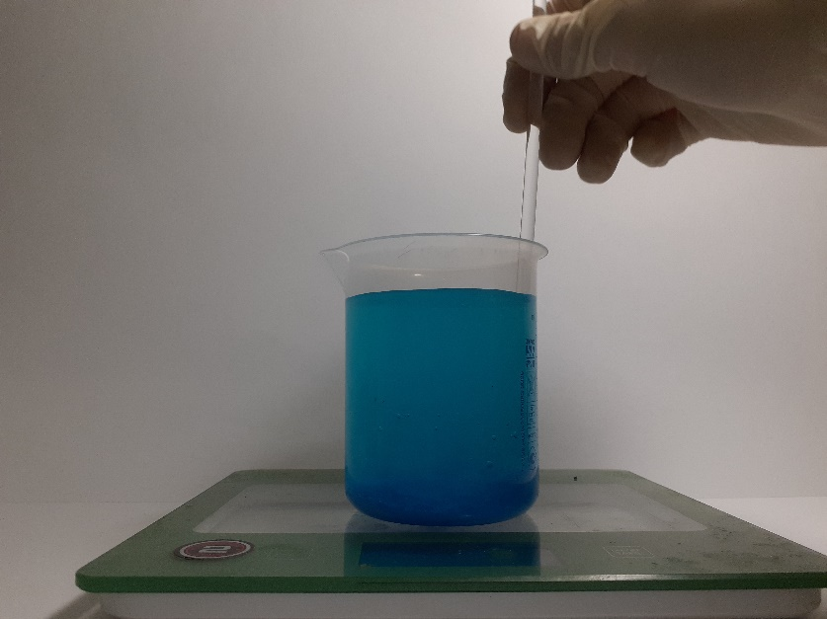
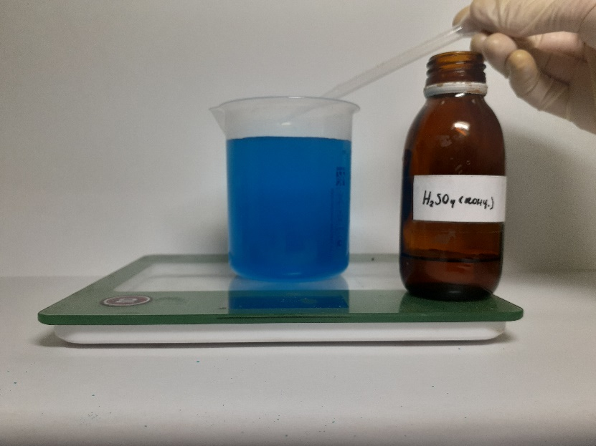
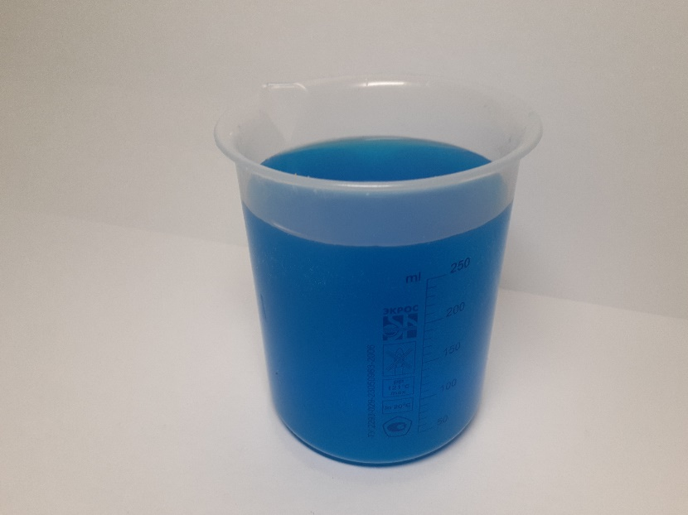

Приложение №4. Нанесение графитового слоя на изделия.

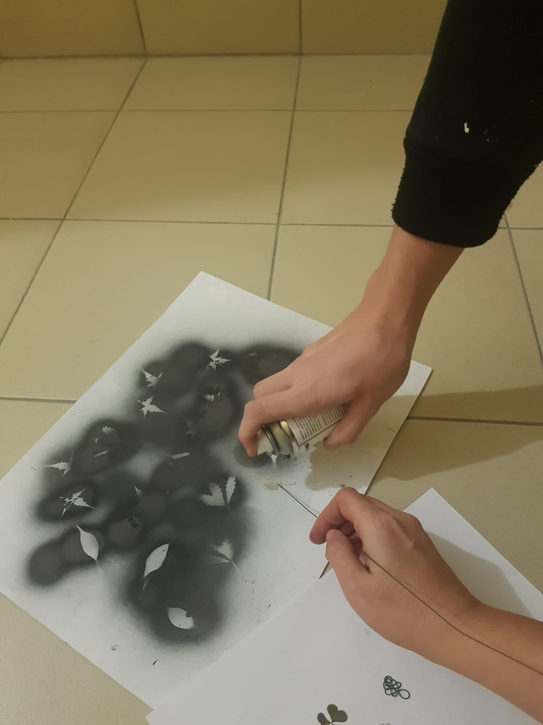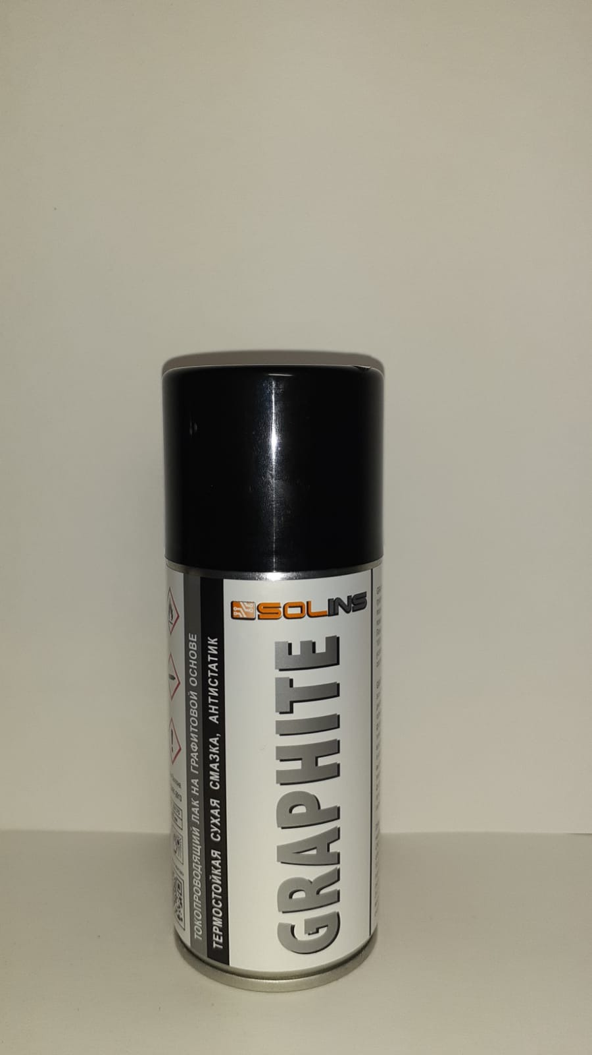

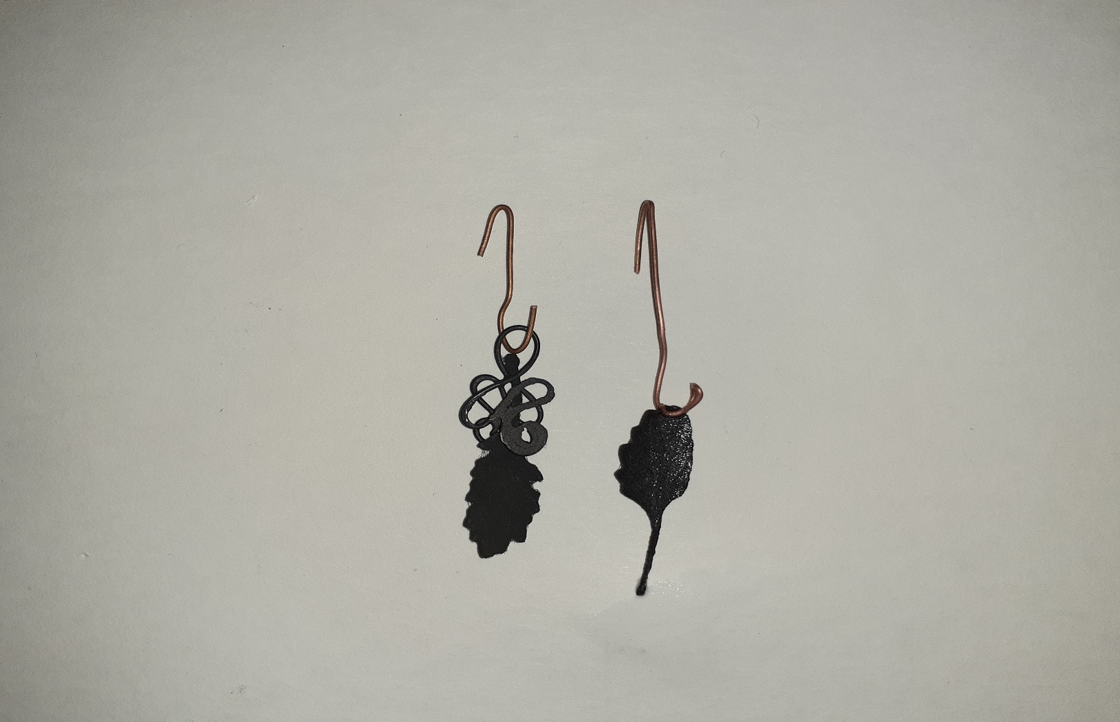
Приложение №5. Гальваническая установка.
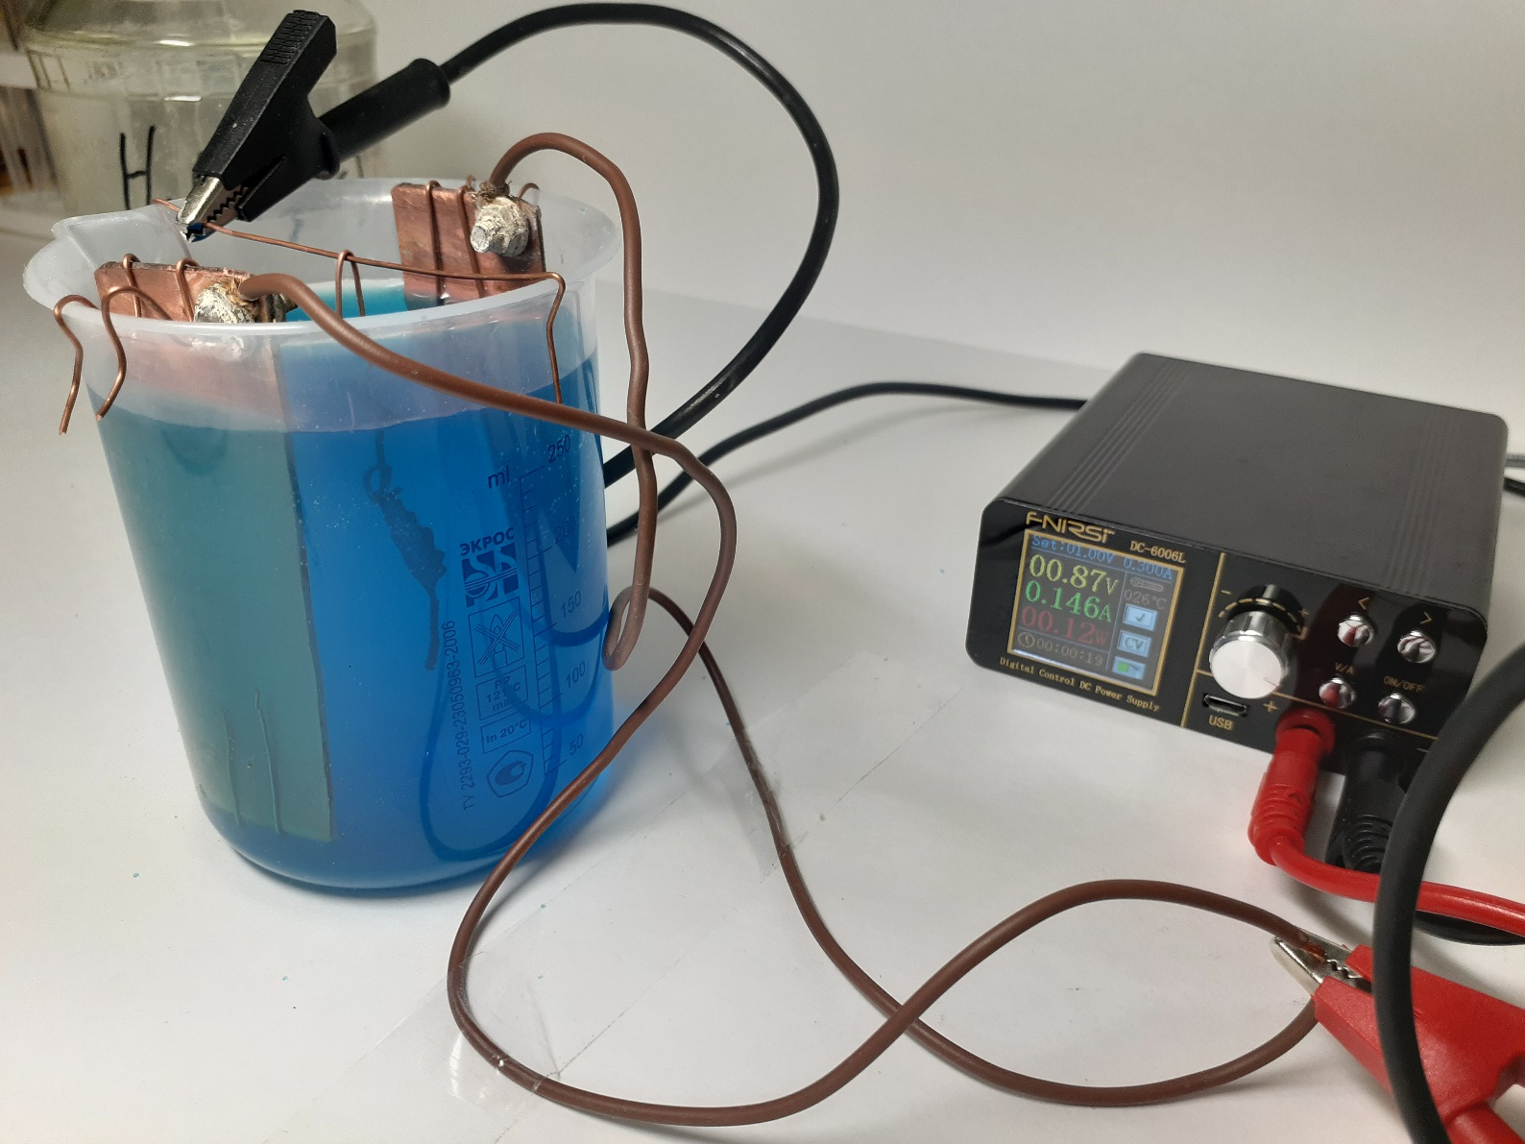

Приложение №6. Начало процесса меднения.
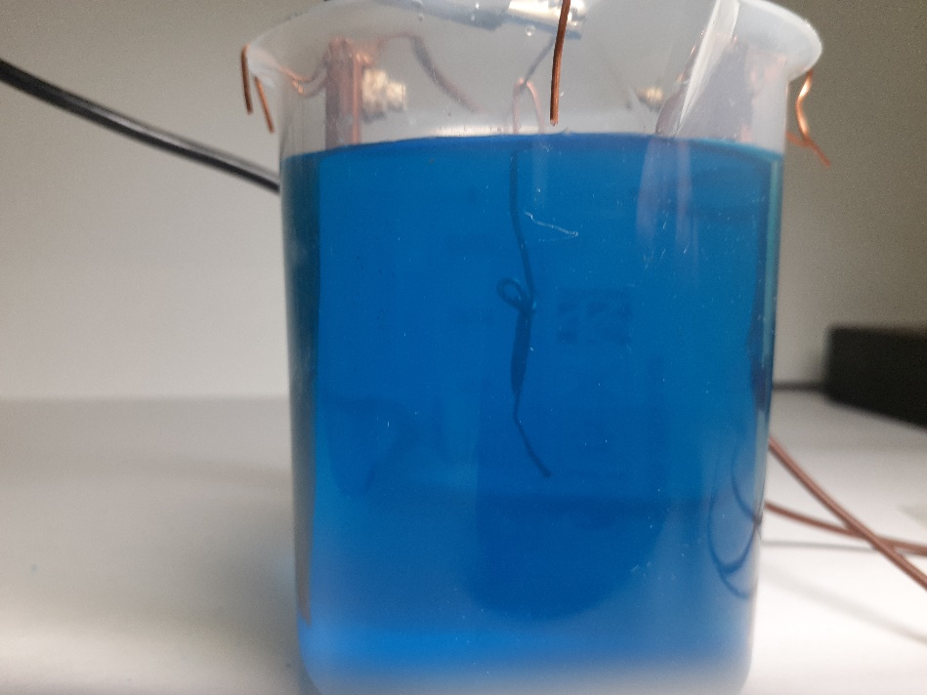
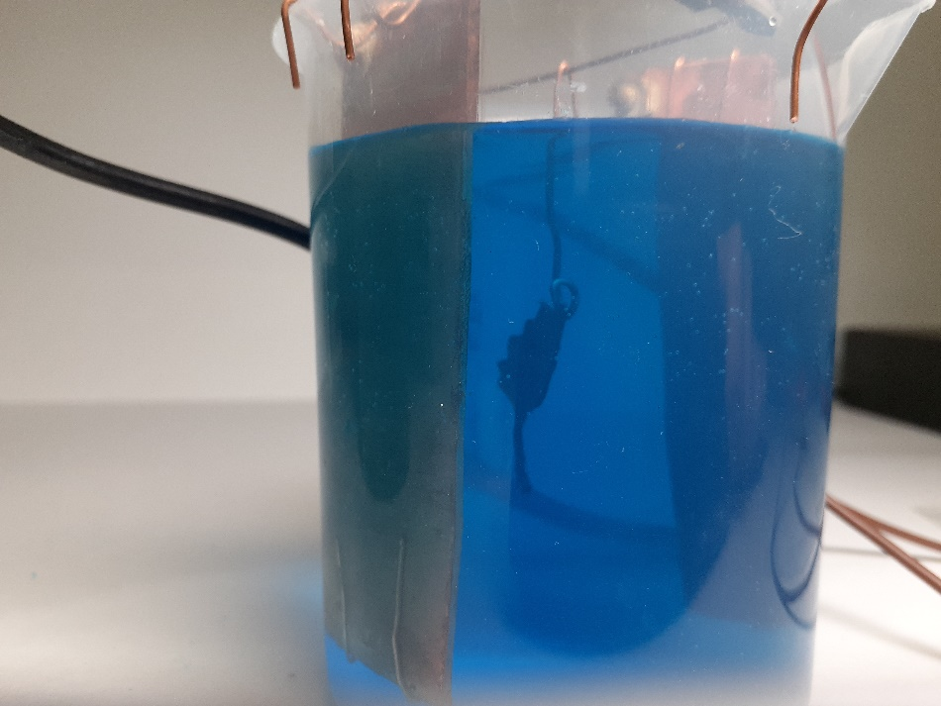

Приложение №7. Через 15 минут после начала процесса.

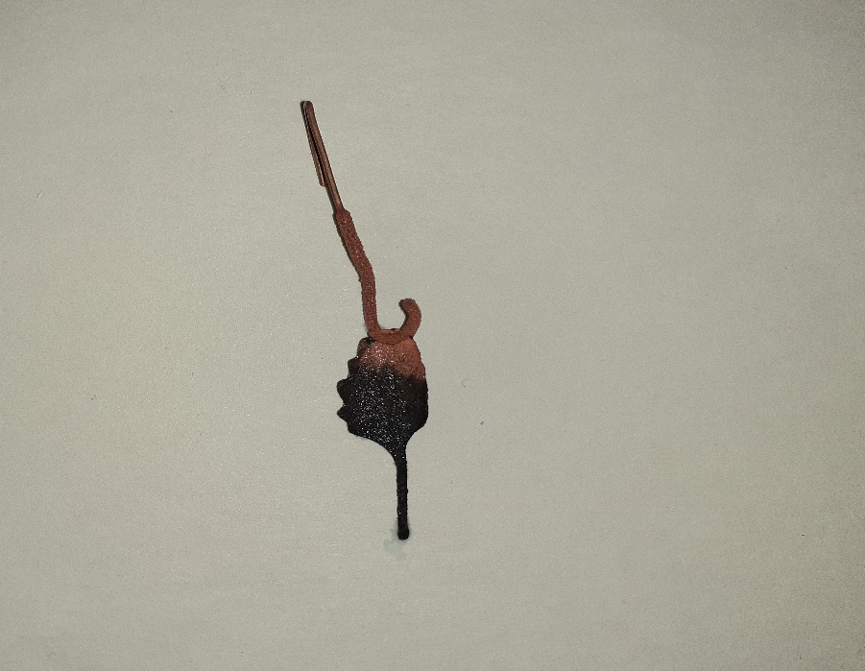
Приложение №8. Через 30 минут после начала процесса.
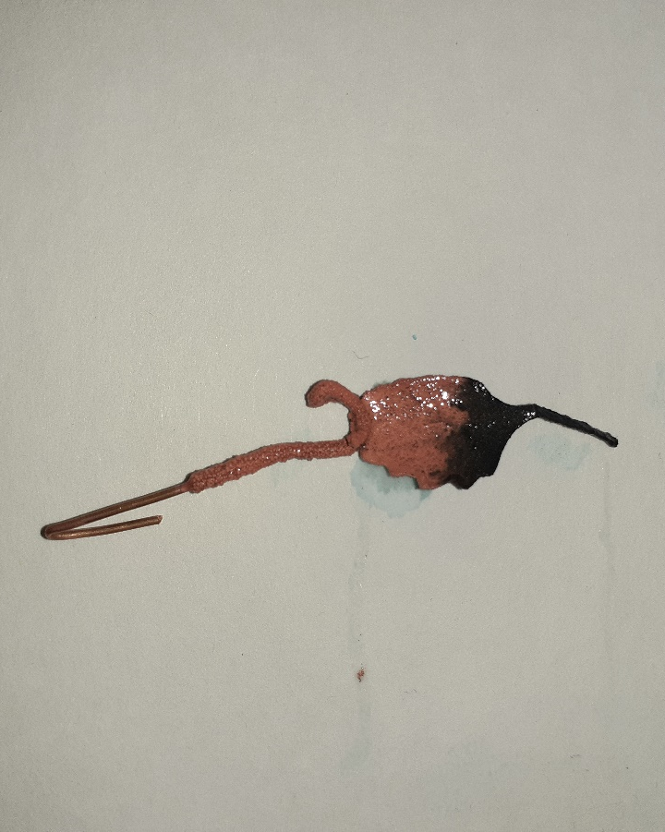

Приложение №9. Через 1,5 часа после начала процесса. Готовое изделие.

